Kėdainių rajono Miegėnų kadastrinės vietovės Kruosto ir Viešnauto sausinimo sistemų melioracijos griovių ir juose esančių statinių remontas

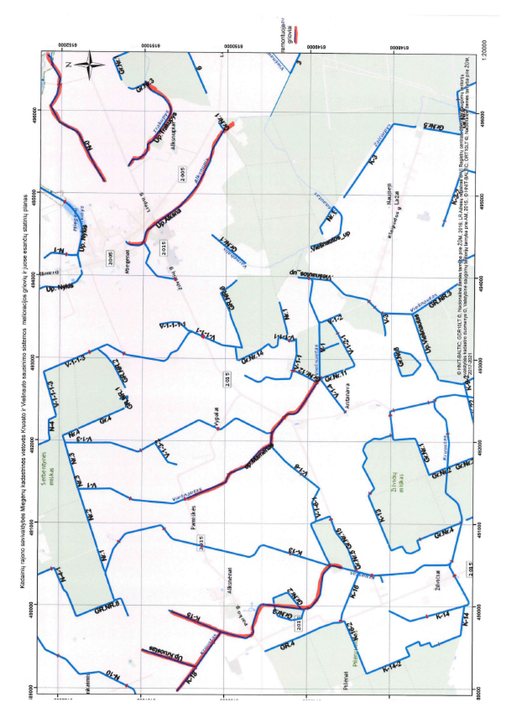
- Vieta: Kėdainių rajonas, Gudžiūnų seniūnija, Miegėnų kadastrinė vietovė.
- Remontuojami grioviai: Kruostas, K-15, K-18, Viešnautas, Alksna, Trakupys, N-0 (bendras ilgis 12,178 km).
- Numatyti darbai:
  - Perstatyti 116 drenažo žiočių.
  - Remontuoti 12 vandens pralaidų.
- Darbų vykdytojas: UAB „Gerista“, direktorius Rytis Benaitis, tel. +370 686 50610.
- Darbų pabaiga – 2025 m. spalio mėn.
- Dėl papildomos informacijos kreipkitės į Kėdainių rajono savivaldybės administracijos Žemės ūkio skyrių: tel. +370 347 20510, +370 646 36404, +370 347 69534, +370 646 35918,+370 347 20608.

